Avalonia.Desktop项目发布在Linux上运行
- 在Avalonia项目中需要编译成linux系统的文件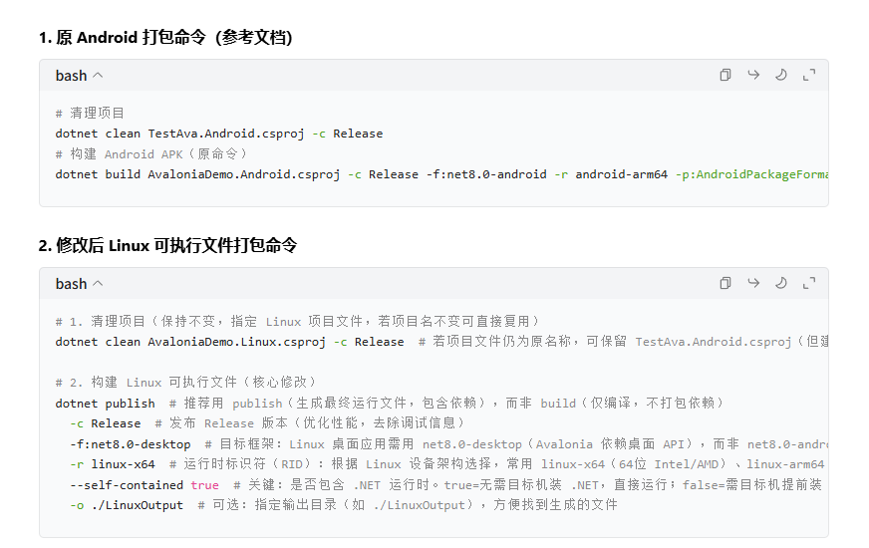
dotnet publish -c Release -f:net8.0 -r linux-x64 --self-contained true -o ./LinuxOutput

第一步通过发布也可以的，是一个意思，只是linux中执行的不是.exe，而是.Desktop文件

- 需要再Linux系统中下载.net的运行时，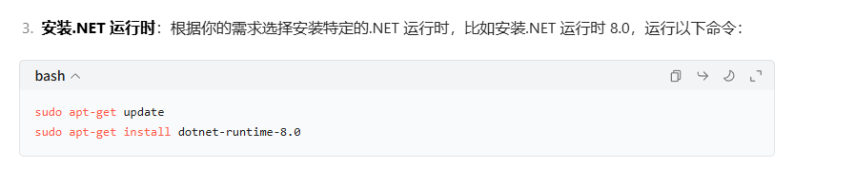
sudo apt-get update sudo apt-get install dotnet-runtime-8.0
- 将发布生成的LinuxOutput文件整个复制到linux中，使用命令运行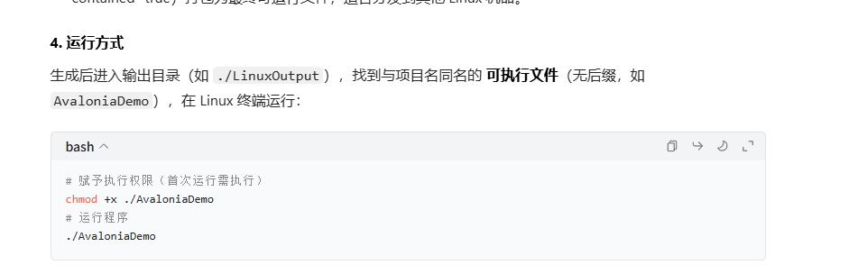
- 主要这里有错误，需要再后面跟上.Desktop
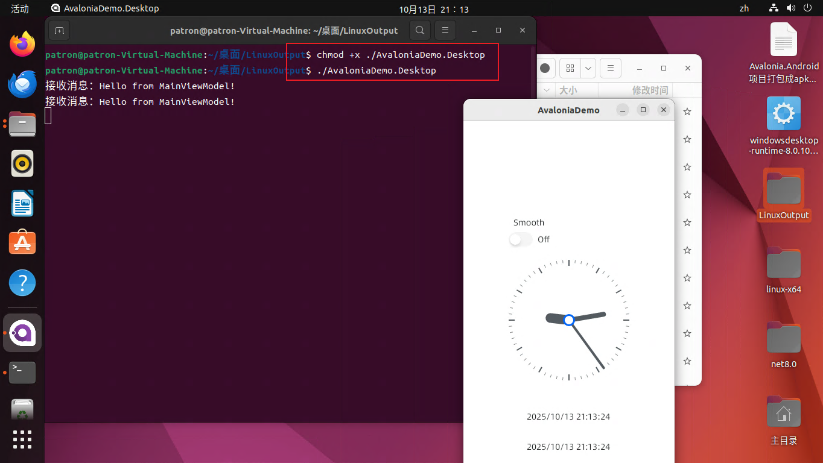

chmod +x ./AvaloniaDemo.Desktop
./AvaloniaDemo.Desktop

